Приложение № 22
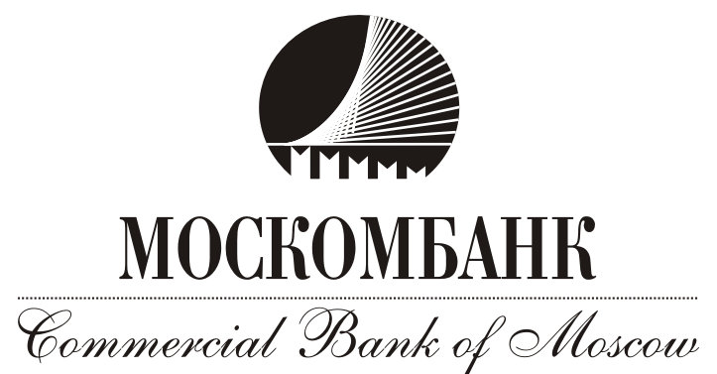

ЗАЯВЛЕНИЕ НА ОТКРЫТИЕ АККРЕДИТИВА ДЛЯ ЧАСТНЫХ КЛИЕНТОВ

Просим Вас открыть по нашему поручению аккредитив (номер формы по ОКУД ОК 011-93: 0401063; вид операции: 08) в соответствии с инструкциями, представленными ниже (помечены (),
с Тарифами АО «МОСКОМБАНК» ознакомлены и согласны:

Сумма (цифрами и прописью)
Вид аккредитива |  |  | Покрытый (депонированный) |  | или
 |  |  |  |  | или |  |  |  | Безотзывный
Условие оплаты |  |  | С акцептом |  | или |  |  |  | Без акцепта
Способ выставления |  |  |  |  | или
 |  |  | Электронно |  | или |  |  |  | SWIFT
Плательщик  Резидент  Нерезидент | Фамилия, имя, отчество
 | ИНН
 | Номер текущего счета:
 | Телефон, факс, e-mail
Получатель средств  Резидент  Нерезидент | Наименование:
 | ИНН:
 | Номер расчетного счета:
 | Телефон, факс, e-mail
Банк Плательщика (Банк-эмитент) | Наименование:
 | Корреспондентский счет №:
 | БИК:
Банк Получателя средств | Наименование:
 | Корреспондентский счет №:
 | БИК:
Исполняющий банк | Наименование:
 | Корреспондентский счет №:
 | БИК:
Номер счета (40901)

Срок действия аккредитива
Частичное исполнение аккредитива |  | Разрешены |  |  | или |  |  | Запрещены
Наименование приобретаемого/реализуемого, движимого/недвижимого имущества, работ, либо услуг

Необходимые документы, предоставленные в Исполняющий банк для раскрытия аккредитива с указанием количества оригиналов и копий

Период представления документов в Исполняющий банк
Дополнительные условия
Комиссии |  |  | Списать с нашего счета |  | или |  |  |  | Отнести на счет получателя
 |  |  | Другая схема удержания комиссия за аккредитив (указать)
Расчеты по аккредитиву регулируются Положением Банка России от 19.06.2012 № 383-П «О правилах осуществления перевода денежных средств», а также Унифицированными правилами и обычаями для документарных аккредитивов (публикация МТП № 500).

Клиент
^{подпись} |  | ^{фамилия, инициалы} | М.П.

 |  |  |  |  |  | 2 | 0

Отметки АО «МОСКОМБАНК»

Операционный отдел
 | ^{фамилия, инициалы} | ^{подпись}

